Чем занять ребенка летом?
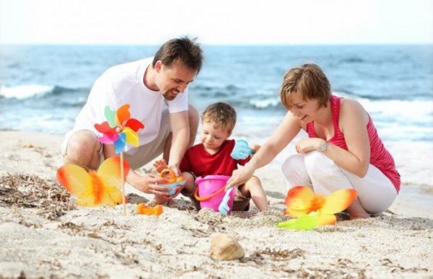
Лето – долгожданное время для детей и беспокойный период для родителей. Чем занять ребёнка, чтобы он не провёл три месяца у компьютера? Как помочь ему не растерять, а приумножить знания? Как сделать отдых не только приятным, но и полезным? Вот несколько рекомендаций психолога:
- Из широкого спектра возможностей выберите те виды летнего отдыха, развлечений, занятий, которые устроят Вашего ребенка и Вас.
- Учитывайте склонность детей к активным видам отдыха. Старайтесь спланировать летние каникулы так, чтобы было место для веселых развлечений, физического домашнего труда, поездок и походов, познавательных экскурсий, интеллектуальных занятий, чтения, общения с друзьями, ведь часто дети проводят много времени за компьютером и просмотром телевизора только потому, что им не предлагают другой интересной альтернативы.
- Используйте каникулы для того, чтобы Ваш ребенок приобрел полезные житейские навыки. Совместная деятельность родителей и взрослеющих детей во время летнего отдыха может и должна стать прекрасной школой общения и взаимопонимания.
- Лето дает Вам возможность оценить возросший уровень возможностей Вашего ребенка, преодолеть старые стереотипы детско-родительских отношений, оценить ребенка как возможного или уже состоявшегося помощника.
- Позволяйте ребенку чувствовать себя взрослым и самостоятельным. Самостоятельное принятие решений и ответственность за него – неотъемлемая часть взрослости. Позволяйте делать ребенку ошибки. Ни один человек не стал взрослым, не ошибаясь.
- Помните, что дети ждут от летних каникул новых впечатлений, открытий, приключений и новых друзей.
- При выборе вида и места отдыха обязательно учитывайте желание ребенка, его интересы и индивидуальные особенности (характер, темперамент, способности).
- Обязательно приобщите к обсуждению летних планов ребенка вне зависимости от его возраста. Если ребенок чувствует свою вовлеченность в процесс принятия решений, шансы на получение им позитивного опыта на отдыхе увеличиваются.
- Старайтесь сделать отдых ребенка разнообразным и активным, ведь детей очень огорчают скука и однообразие деятельности. Помните, что к самостоятельному отдыху ребенка нужно готовить! Лагерь – это прекрасная возможность дать ребенку некоторую свободу, которая поможет ему стать более независимым, самостоятельным и ответственным. В лагере у ребенка будет возможность приобрести ценные навыки общения, научиться работать в команде, расширить круг друзей и знакомых. Но помните! По мнению психологов, лучше всего впервые отправлять ребенка в лагерь в возрасте 10-11 лет, когда у него появляется осознанное стремление к независимости.
Есть много способов, как провести каникулы не только приятно, но и полезно. Все дети любят узнавать что-то новое, и все они не любят скуку. Если помнить об этом, можно самое обычное занятие превратить в увлекательную игру, которая заинтересует любого ребёнка. А за лето он станет взрослее, умнее, сильнее и счастливее.
Приятного, интересного, безопасного отдыха!

